Feria The Global Produce & Floral Show 2026
La Promotora del Comercio Exterior de Costa Rica (PROCOMER) invita a las empresas exportadoras del sector agrícola a participar de la Feria The Global Produce & Floral Show 2026, a realizarse del 14 al 16 de octubre en Orlando, Florida.
En esta ocasión contaremos con un espacio de 90 m² aprox en el área de Fresh Produce, con un cupo para 18 empresas en espacio compartido en Pabellón Nacional. El plazo para postular su participación será del jueves 21 de mayo 8:00 a.m. (hora Costa Rica) al martes 26 de mayo 12:00 m.d. (hora Costa Rica).
La postulación estará sujeta a evaluación técnica/criterios de admisibilidad, según se detallan en las bases operativas que deberá revisar previo a su postulación y solamente se tomarán en cuenta las postulaciones que se realicen dentro del plazo establecido y mediante el envío del presente formulario.

En caso de consultas favor contactar a agricola@procomer.com, fhidalgo@procomer.com y aquesada@procomer.com

BASES OPERATIVAS

Feria The Global Produce and Floral Show 2026
- Feria Internacional
- Formato presencial
- Fecha: 14 al 16 de octubre de 2026.
- Lugar: Orlando, Florida, Estados Unidos.
- Sector: producto fresco.
- Cupo: 18 empresas.
- Cierre de postulaciones: 26 de mayo 12:00 m.d.

La Feria The Global Produce Show 2026 es uno de los eventos más importantes a nivel mundial para la industria de productos frescos. Reúne a productores, exportadores, compradores, distribuidores y proveedores de tecnología agrícola, con el objetivo de generar negocios, conocer tendencias del mercado y fortalecer relaciones comerciales, especialmente en el mercado de Estados Unidos.

Para Costa Rica, la feria tiene una relevancia estratégica clave. Al realizarse en su principal destino de exportación agrícola, permite a las empresas nacionales establecer contacto directo con compradores internacionales, abrir nuevos mercados y consolidar relaciones comerciales existentes. Además, es una vitrina para promocionar productos como piña, banano, raíces y vegetales, impulsando la diversificación de la oferta exportable.

El evento también facilita el acceso a nuevas tendencias en consumo, innovación y requisitos de calidad, lo que contribuye a mejorar la competitividad del sector agrícola costarricense. En conjunto, la participación en esta feria fortalece el posicionamiento del país como proveedor confiable y sostenible, y apoya el crecimiento de sus exportaciones agrícolas.

Para la edición 2026 se esperan más de 20 000 visitantes de 70 países. Costa Rica contará con un espacio país dentro de la zona de expositores de producto fresco, lo que permitirá visibilizar la oferta exportable nacional y fortalecer la presencia del país en uno de los mercados más dinámicos del mundo.

Enlace de la feria: The Global Produce & Floral Show

Formato de participación: Tradicional - Pabellón Nacional

Modalidad:
- Recorrido ferial y atención de reuniones en espacios compartidos del stand (en adelante Modalidad Walking Show): asignación de un pase para ingresar al recinto ferial con el objetivo de recorrer la feria para realizar una prospección y generar nuevos leads. Puede hacer uso de las mesas de reuniones del stand bajo previa coordinación con el promotor a cargo de la feria.
- Exposición de marca en el pabellón país (en adelante modalidad de Exposición de Marca): asignación de un espacio compartido en el pabellón país, con el objetivo de atender reuniones, promocionar su marca, propiciar la generación de nuevos negocios y reforzar sus relaciones comerciales existentes.

- Criterios de Admisibilidad.

- Serán elegibles las empresas que produzcan o comercialicen productos de la industria agrícola de origen costarricense.

- Serán elegibles empresas costarricenses micro, pequeñas, medianas y grandes:
- MICRO: De 1 a 5 empleados
- PEQUEÑA: De 6 a 30 empleados
- MEDIANA: De 31 a 99 empleados
- GRANDE: 100 empleados o más.

- Experiencia de ventas a nivel local o internacional.

- Exportador consolidado (Exportador continuo).
- Exportador Intermitente.
- Nuevo exportador (Exportaciones en 2024 -2025).
- Sin exportaciones, experiencia local.

- Completar el registro en la Ruta del Exportador en el siguiente link https://www.rutadelexportador.com/ , previo a su postulación en la feria.

Para postular la participación de su empresa deberá completar el formulario de postulación indicado. No se tomarán en cuenta las empresas que no completen el formulario o comuniquen por otros medios su deseo de participar en el evento, ni aquellas que no hayan creado su perfil en Ruta del Exportador, previo a su postulación, esto para efectos de trazabilidad de los servicios otorgados por PROCOMER a las empresas.

- Documentos de postulación.

Se recuerda que el plazo para postular es del jueves 21 de mayo 8:00 a.m. (hora Costa Rica) al martes 26 de mayo 12:00 m.d. (hora Costa Rica). Cualquier postulación que sea recibida posterior a la fecha y hora no se tomará en cuenta.
- Completar el formulario de aplicación: https://www.procomer.com/ferias/
- Logo actual de la empresa en alta resolución, formato ai o pdf.
- Presentación o catálogo de ventas en inglés.
- Registro completo en Ruta del Exportador: https://procomer.com/ruta-del-exportador/

En caso de que la empresa sea seleccionada procederemos a solicitar la siguiente información:

- Carta de compromiso firmada para ambas modalidades (Se enviará una vez se confirme la aceptación de su postulación)
- Comprobante de pago de la cuota de participación para las empresas bajo la modalidad “Exposición de Marca”.
- One pager en español e inglés para ambas modalidades.
- Información solicitada por el operador logístico a cargo del evento para así garantizar el exitoso envío de las muestras y su llegada a tiempo al stand para la exhibición durante el evento para las empresas bajo la modalidad “Exposición de Marca”.
Una vez concluida la convocatoria de postulación, se hará un análisis técnico de la información presentada por parte de cada una de las empresas. El criterio de selección para completar los cupos de las empresas participantes será de acuerdo con el análisis técnico/criterios de admisibilidad y en caso de empate, se tomará en cuenta según orden de ingreso de la postulación (primero en tiempo, primero en derecho). En caso de requerir, aclaraciones, rectificaciones o algún otro documento adicional se comunicará de manera directa con la empresa. Aquellas que no cumplan con los requisitos previamente indicados serán inadmisibles, y, por tanto, no serán evaluadas, quedando fuera del proceso actual.

- Beneficios de participación.

PROCOMER se compromete a:

- Espacio de exhibición compartido de 90m² aproximadamente en el área Fresh Produce.
- Arte, diseño y construcción del pabellón país.
- Mobiliario compartido, tales como: mesas, sillas, barra de chef, barra de café, conexión de electricidad, basureros, áreas comunes de reunión (para ambas modalidades) y bodega compartida.
- Servicios generales: electricidad, limpieza, agua.
- Activación de platillos a degustar con los productos que se exhiben en la feria y degustación de café de Costa Rica y coordinación de la logística del evento.
- Las empresas bajo la modalidad “Exposición de Marca” contarán en el área de Fresh Produce, con un espacio para la atención de reuniones, el cual consta de una mesa con 4 sillas y un mercadito de exhibición para los productos que sean enviados como muestras.
- Dos badges o credenciales para las empresas que participen en la modalidad de “Exposición de Marca”, PROCOMER les otorgará dos credenciales por empresa.
- Un badge o credencial para las empresas que participen en la modalidad de “Walking Show”
- Envío de 30 kg de muestras para ser colocados en el espacio de exhibición para las empresas que participen en la modalidad de “Exposición de Marca”
- Coordinación de la logística del evento.
- Acompañamiento de representantes de PROCOMER antes, durante y después del evento.

Responsabilidades generales de las empresas participantes:

- La empresa deberá financiar su tiquete aéreo, estadía y alimentación, así como traslados internos en el país destino. Cualquier otro gastro en que se incurra por el viaje a la feria, deberá ser financiado por parte de la empresa.
- La empresa deberá informarse y cumplir con los requisitos de ingreso al país donde se realizará el evento (visas, vacunas, entre otros). Así como cumplir con los compromisos adquiridos en la carta de compromiso que ha sido adjuntada con la postulación.
- Verificar que los productos que plantea exponer en la feria cumplen con los requisitos de salida del país e ingreso al mercado.
- Garantizar la participación de al menos un representante calificado de la empresa en el stand de la Feria, con dominio del idioma inglés, a fin de que este pueda atender y tomar decisiones al entrevistarse con compradores potenciales.
- Reporte de resultados en 10 días hábiles una vez finalizada la feria.

Responsabilidades específicas de la modalidad Exhibición de marca:

- Realizar el pago de la cuota de participación para confirmar su espacio en la feria (plazo 3 días hábiles a partir de la notificación de su participación y cuota).
- La empresa deberá cumplir con la gestión de entrega de muestras: tiempos de entrega, documentación, y/o consultas que el proveedor logístico realice en el proceso de coordinación de envío.
- Enviar la carta de compromiso debidamente firmada junto a su comprobante de pago.

- Criterios de evaluación.
Posterior a la revisión de admisibilidad de las empresas. PROCOMER realizará una evaluación técnica tomando en cuenta los siguientes criterios:

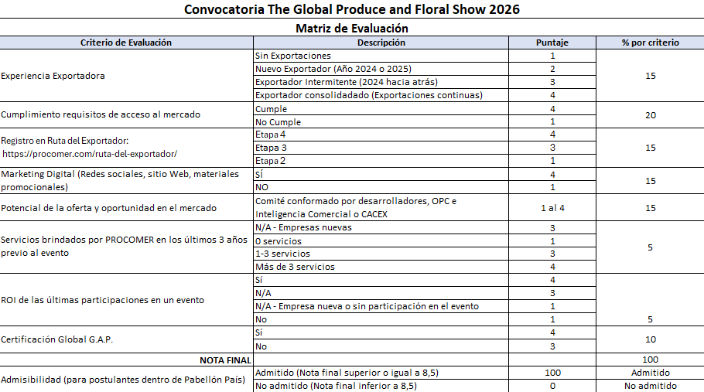

Proceso de adjudicación de espacios en pabellón país “Exposición de Marca”:
Una vez realizada la evaluación se realizará un ranking de las empresas, en caso de empresas que tengan una misma calificación se realizará por orden de llegada de la postulación.

- Selección
- Finalizado el proceso de evaluación y ranking, PROCOMER comunicará la adjudicación del beneficio de participación a las empresas. A las compañías que participarán dentro del Pabellón País, se les adjudicará este beneficio siempre que en los criterios de selección hayan tenido una nota igual o superior a 8,5.
- Pago de cuota de participación y carta de compromiso: Tendrán (3) días hábiles para realizar el pago y enviar el comprobante del depósito bancario por correo electrónico indicando los datos para la generación de la factura electrónica, y adjuntando la carta de compromiso, que se le facilitará, firmada.
- Se adjuntan las cuentas bancarias:
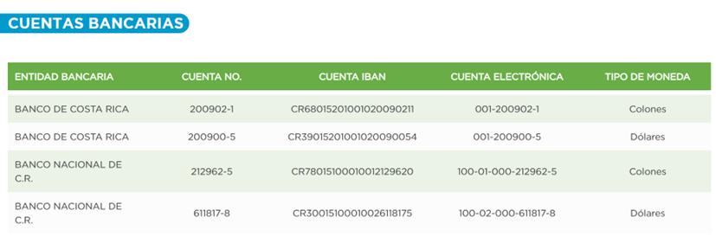
- En caso de la no realización de pago o indicación de la empresa por correo electrónico de no participar en el proceso en los 3 días hábiles, se avanzará con la siguiente empresa no adjudicada, según el ranking de evaluación previamente realizado.
- Se hará una primera reunión de coordinación con el grupo una vez cerrada la convocatoria, para ver términos logísticos de la participación.
- Una vez adjudicada la empresa y una vez PROCOMER reciba la carta de compromiso firmada y el comprobante del pago realizado, las empresas seleccionadas deberán proporcionar toda la información solicitada.
- Para poder postular la participación de su empresa en The Global Produce and Floral Show 2026, la empresa deberá completar el formulario de postulación indicado. No se tomará en cuenta las empresas que no completen el formulario o comuniquen por otros medios su deseo de participar en el evento.

- Cancelación del evento por motivos de fuerza mayor

La participación de PROCOMER en la edición The Global Produce and Floral Show 2026, estará sujeta a los lineamientos indicados por la Organización del evento, así como los requerimientos solicitados por el país donde se llevará a cabo. PROCOMER no se hace responsable por los cambios o cancelación del evento por causas de fuerza mayor. Por lo que PROCOMER no asume ninguna responsabilidad en costos de tiquetes, hospedaje y demás relacionados con la participación en la Feria que se generen por cancelación del evento o imposibilidad de viajar al mercado en las fechas pactadas.

- Evaluación de participación en la feria en ambas modalidades:
- PROCOMER, por medio del Desarrollador de Exportaciones y/o el Director de la Oficina de Promoción Comercial de Miami, se estará contactando a las empresas para dar seguimiento a las oportunidades recabadas en los días de la feria.
- Posteriormente, por medio de la Desarrolladora de exportaciones, estará contactando a las empresas para dar seguimiento a las oportunidades brindadas en los días de la feria.
- Cuando concluya la feria, la empresa participante deberá completar la encuesta de satisfacción que será enviada al correo electrónico.
- En caso de que las empresas no brinden la información anteriormente indicada, se establecerá dicho incumplimiento dentro de sus registros, contemplándolo en la evaluación de futuras postulaciones a ferias.

- Acuerdo de confidencialidad

Para el uso de la información suministrada por Procomer o por el exportador a Procomer, se hará uso de lo estipulado en la ley de Protección de la Persona frente al tratamiento de sus datos personales (8968) y a la Ley del Sistema de Estadística Nacional (7839).

PROCOMER tiene obligaciones en lo relativo a la administración y custodia de la información que brindan los exportadores, de manera que debe observar el principio de confidencialidad estadística. Además, no se ha otorgado expresamente la autorización de compartir este tipo de información, tal y como lo indica el artículo 2 de la Ley No.8220, Ley de protección al ciudadano del exceso de requisitos y trámites administrativos “Para que una entidad, órgano o funcionario de la Administración Pública pueda remitir información del administrado a otra entidad, órgano o funcionario, la primera deberá contar con el consentimiento del administrado”.

Al enviar la presente inscripción, usted autoriza a PROCOMER a almacenar sus datos personales y a utilizarlos bajo estos términos de confidencialidad.
- Datos de contacto

Para atender consultas se habilitará a la dirección: agricola@procomer.com, fhidalgo@procomer.com y aquesada@procomer.com

